עדי סטמקר 322803883
רון כהן 315400325
יקיר דריי 316586510
‏2024
‏23/10/2024

תקציר:
במסמך זה אנו נעבור על הפרויקט ונציג את תוכן הפרויקט.
פרויקט סופי בקורס מבוא לטכנולוגיית בלוקצ'יין

מערכת רפואית מבוזרת לניהול רופאים ומטופלים – הסבר מפורט

תקציר
המערכת המבוזרת לניהול רופאים ומטופלים מתבססת על טכנולוגיות בלוקצ'יין ו-Web3. המערכת מאפשרת רישום, אישור וניהול של רופאים בצורה מבוזרת ומאובטחת. בנוסף, הרופאים יכולים לרשום מטופלים חדשים תחת ניהולם ולשמור את המידע עליהם בצורה בטוחה ומאובטחת בבלוקצ'יין. הממשק הגרפי של המערכת, המבוסס על Tkinter, מאפשר שימוש קל ונוח למנהלי המערכת ולרופאים.

מבוא
בעידן הדיגיטלי, ניהול המידע האישי והרפואי נעשה בעייתי בשל הסיכונים הכרוכים בפריצות אבטחה וגניבת מידע. מערכת זו מציעה פתרון למערכת בריאות מבוזרת, המאפשרת שמירת מידע רפואי רגיש בצורה בטוחה באמצעות טכנולוגיית הבלוקצ'יין. המערכת פותחה מתוך מטרה להבטיח שמידע רפואי יישמר בצורה שקופה, בטוחה, ובלתי ניתנת לשינוי.

מטרות המערכת
המערכת מציעה כמה מטרות עיקריות:
1. לאפשר ניהול מבוזר של רופאים ומטופלים ללא צורך בגורם מרכזי לניהול הנתונים.
2. לשפר את אבטחת המידע ולמנוע שינויים בלתי מורשים בנתוני המטופלים.
3. לאפשר שקיפות מלאה על ידי שמירת כל המידע בבלוקצ'יין.

תכנון המערכת

החוזה החכם
החוזה החכם הוא הליבה של המערכת, והוא מנהל את רישום הרופאים, המטופלים והאדמינים. החוזה נכתב בשפת Solidity ומאובטח בבלוקצ'יין בצורה מבוזרת. כל פעולה שנעשית במערכת מתבצעת דרך החוזה החכם ומחייבת אימות וביצוע על הבלוקצ'יין.

תפעול המערכת
המערכת מציעה ממשק משתמש מבוסס Tkinter בו ניתן לבצע את כל הפעולות הבאות:
1. רישום רופאים חדשים על ידי האדמין, אשר צריכים לקבל אישור לפני שהם יכולים לרשום מטופלים.
2. רישום מטופלים על ידי רופאים מאושרים, כאשר כל פרטי המטופל נרשמים בבלוקצ'יין בצורה מבוזרת ובטוחה.
3. הצגת רשימת המטופלים הרשומים תחת רופא מסוים והצגת הפרטים שלהם בצורה מאובטחת.

עיצוב הממשק הגרפי (GUI)
הממשק הגרפי מבוסס Tkinter מספק חווית שימוש נוחה לרופאים ולאדמינים. המשתמשים יכולים להיכנס למערכת, להזין כתובת ארנק ולנהל את הנתונים דרך ממשק אינטואיטיבי. הרופא יכול להציג את רשימת המטופלים, להוסיף מטופלים חדשים, ולעדכן את הנתונים בצורה פשוטה. האדמין יכול לנהל את הרופאים ולאשר רופאים חדשים.

אבטחת בלוקצ'יין
בלוקצ'יין מספק אבטחה מוגברת על ידי שמירת כל המידע במערכת מבוזרת. המידע נשמר בצורה קריפטוגרפית ואינו ניתן לשינוי. כל פעולת רישום או עדכון מתבצעת באמצעות טרנזקציות המאומתות על ידי רשת הבלוקצ'יין. כתוצאה מכך, המערכת חסינה בפני ניסיונות זיוף ושינוי בלתי מורשה של הנתונים.

סיכום
המערכת הרפואית המבוזרת מציעה פתרון ייחודי לניהול רופאים ומטופלים, תוך שמירה על אבטחת המידע ושקיפות מלאה באמצעות טכנולוגיות בלוקצ'יין. מערכת זו מביאה לשיפור משמעותי בניהול הרשומות הרפואיות תוך שמירה על פרטיות ובטיחות המידע.

רישום רופא למערכת:
על מנת להירשם למערכת הרופא יצטרך למלא את הפרטים הנדרשים שהם:
כתובת ארנק, שם מלא, סוג התמחות, מספר רישיון וכתובת מייל.
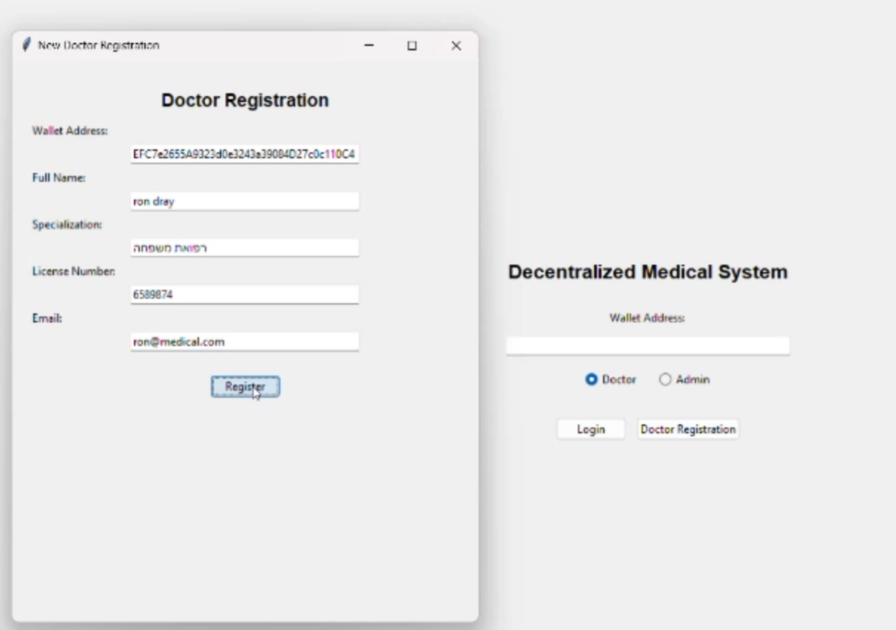
כפתור הרשמה
מילוי פרטי הרופא
כפתור אישור הרופא
לאחר מילוי הפרטים הנדרשים האדמין יצטרך לאשר את הרופא במערכת.
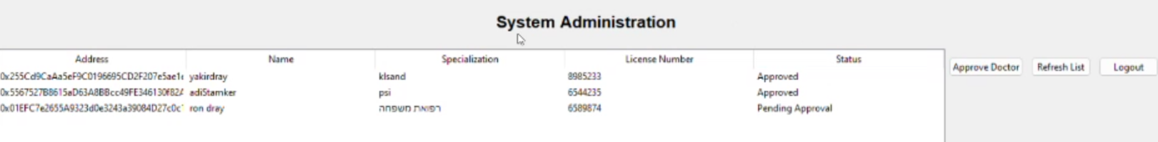
כאשר האדמין יאשר את הרופא נקבל חלון קופץ שיאמת לנו את הרשמת הרופא.
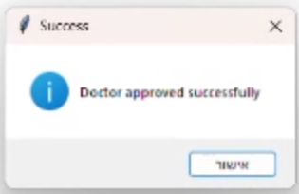
התחברות הרופא למערכת:
הרופא יזין את כתובת הארנק שלו על מנת להתחבר למערכת.
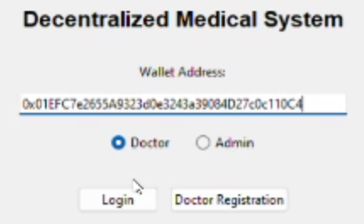
הוספת מטופל חדש למערכת:
על מנת להוסיף מטופל חדש למערכת הרופא יצטרך להזין את כתובת הארנק של אותו המטופל, שם מלא, גיל, ומספר זיהוי.
לאחר מכן הרופא ילחץ על כפתור ה- Add Patient
מילוי פרטי ההרשמה
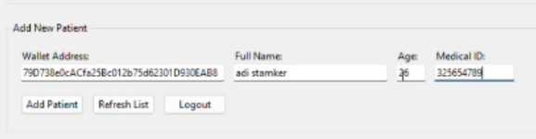
לאחר מילוי הפרטים ולחיצה על כפתור הוספת מטופל נקבל חלון קופץ שיאמת את הרשמת המטופל במערכת.
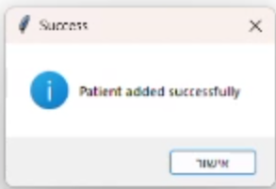
לאחר מכן נוכל לראות את המטופל החדש שהוספנו במאגר שלנו.
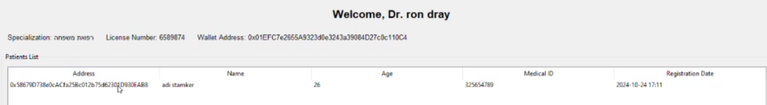

כעת נוכל לראות ב- את הטרנזקציה שבוצעה ganache
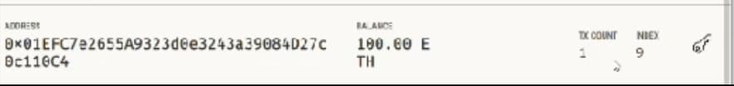
נראה קטעי קוד ממה שכתבנו שיראה על התמונות שהצבנו פה כנ"ל :
התחברות אדמיין או רופא לפי לחיצה על הכפתור הנכון הרשמת רופא :
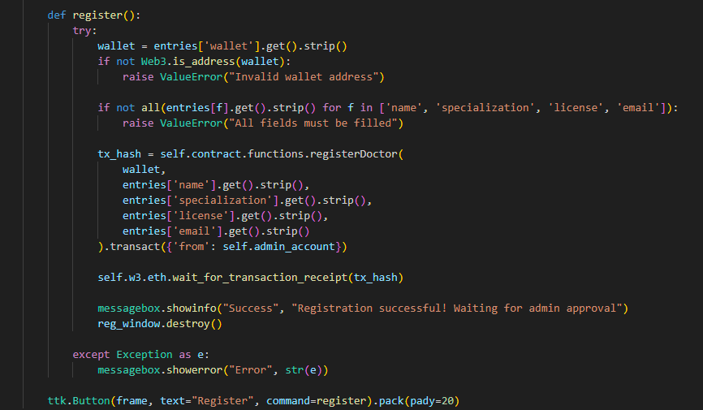
נראה עכשיו את חלק של הוספת מטופל למערכת שלנו :
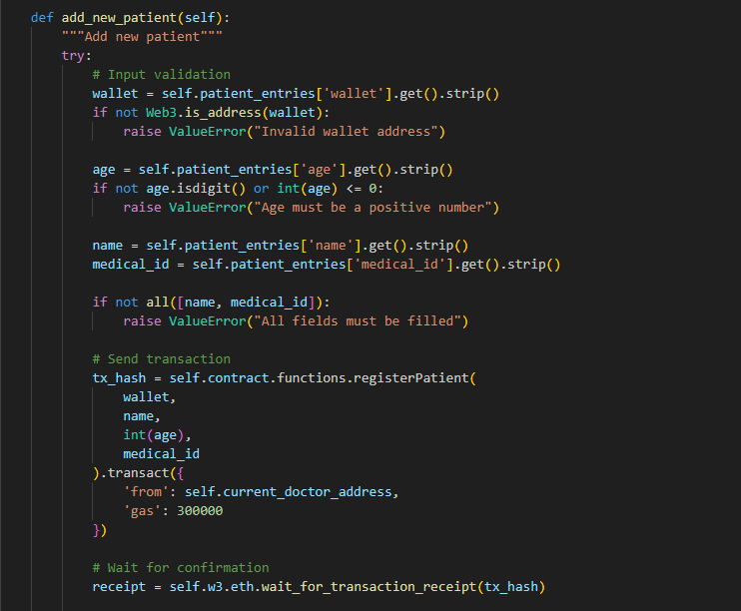
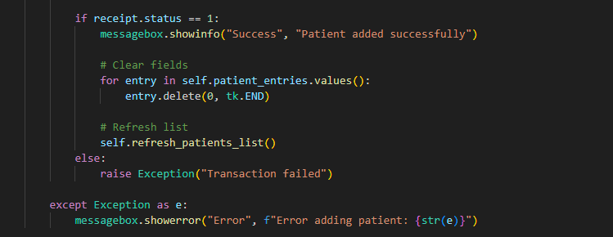
נראה את הפונקציה של אדמיין של מסך שלו :
